Лабораторная работа №6

Арифметические операции в NASM.

Славинский Владислав Вадимович

Содержание

# 1 Цель работы

Освоение арифметических инструкций языка ассемблера NASM.

# 2 Выполнение лабораторной работы

1)Создал каталог для лабораторной работы №6 и создал файл lab6-1.asm: (Рис. 2.1)

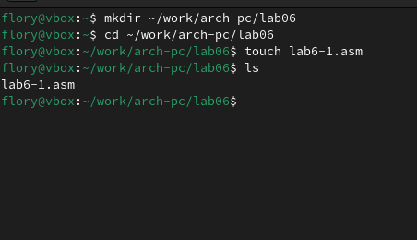

Создание lab6

2)Ввел код программы вывода значения регистра eax: (Рис. 2.2)

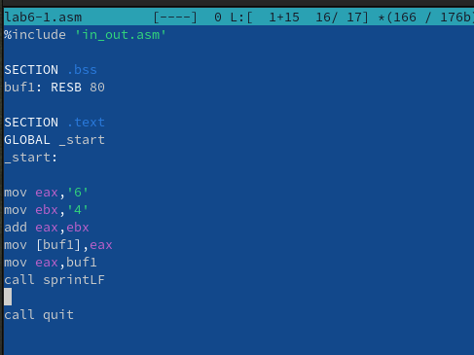

Программа

3)Создал исполняемый файл и запустил его: (Рис. 2.3)

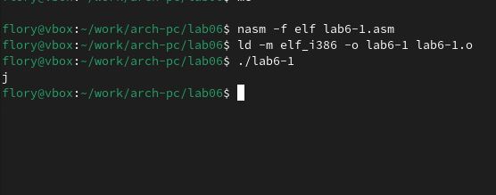

Запуск

4)Заменил символы на числа: (Рис. 2.4)

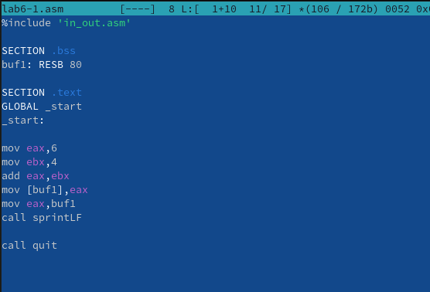

Замена

5)Запустил измененный файл(Рис. 2.5)

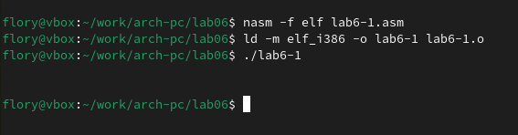

Запуск

6)Создал файл lab6-2.asm (Рис. 2.6)

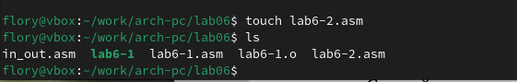

Создание файла lab6-2.asm

7)Ввел также код программы вывода значения регистра eax:(Рис. 2.7)

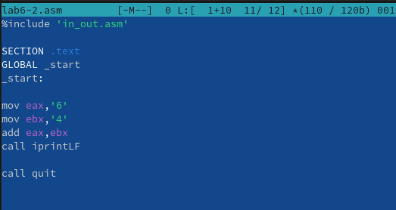

Программа

8)Запустил его.(Рис. 2.8)

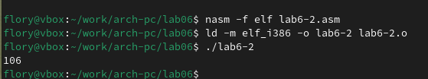

Запуск

9)Заменил символы на числа.(Рис. 2.9)

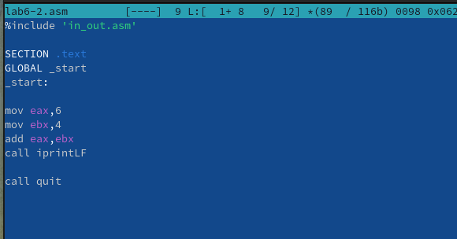

Программа

10)Запустил его:(Рис. 2.10)

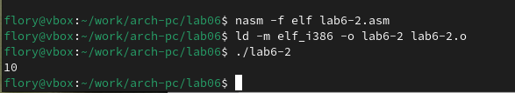

Запуск

11)Заменил iprintLF на iprint:(Рис. 2.11)

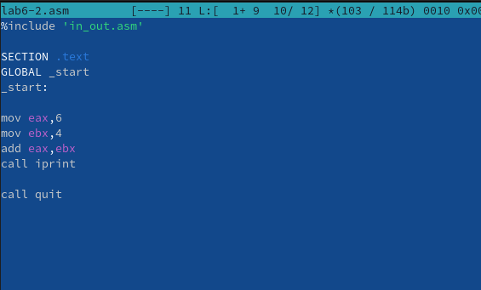

Замена

1. Запустил исполняемый файл и заметил, что iprint не переносит строку:(Рис. 2.12)

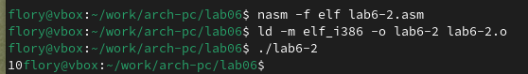

Запуск с заменой

13)Создал файл lab6-3.asm:(Рис. 2.13)

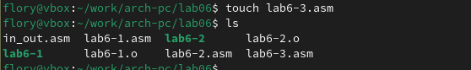

Создание lab6-3.asm

14)Записал код программы вычисления выражения:(Рис. 2.14)

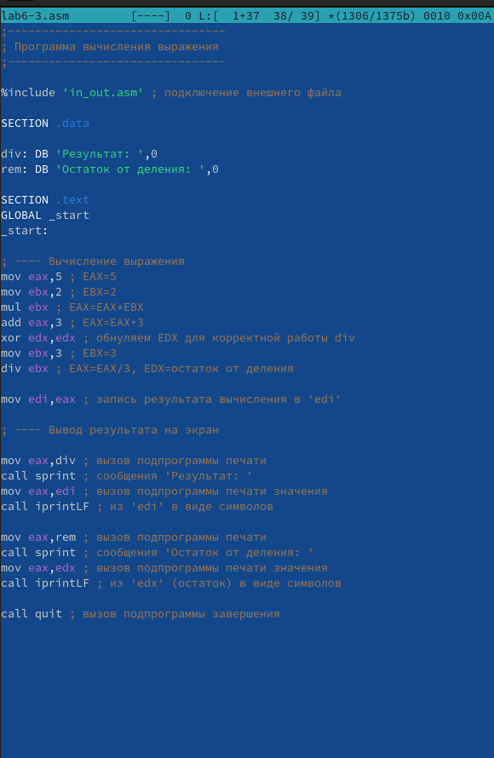

Вычисление выражения

15)Создал исполняемый файл и запустил его:(Рис. 2.15)

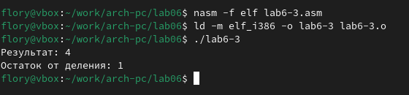

Запуск вычисления выражения

16)Исправил код для вычисления нового выражения:(Рис. 2.16)

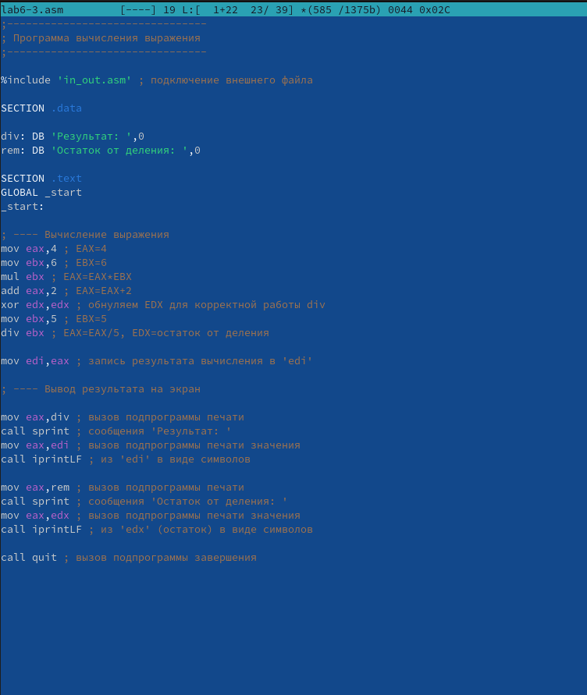

Новое выражение

17)Создал исполняемый файл и запустил:(Рис. 2.17)

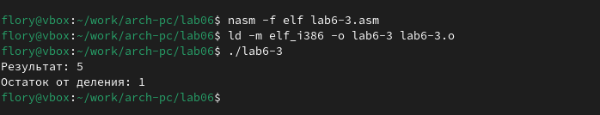

Запуск

18)Теперь перейду к вычислению варианта задания по номеру студ. билета. Для этого создам файл variant.asm :(Рис. 2.18)



Создание файла

19)Введу код программы вычисления варианта задания по номеру студ. билета(Рис. 2.19)

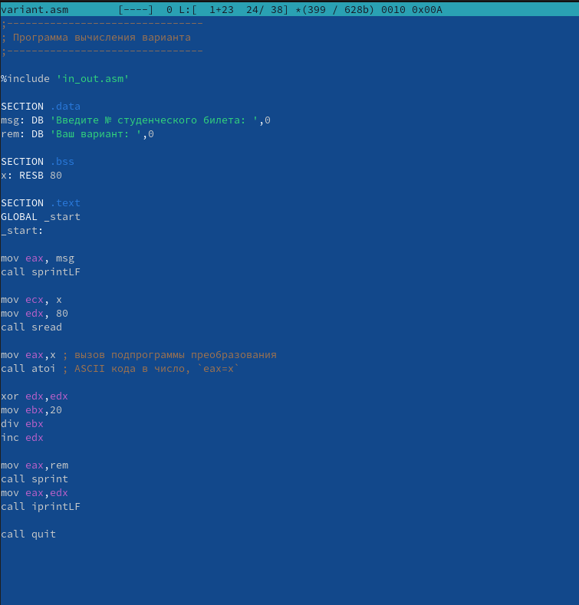

Код вычисления варианта задания по номеру

20)Создам исполняемый файл и запущу его:(Рис. 2.20)

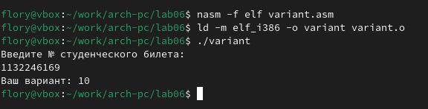

Запуск

Ответы на вопросы: 1) Какие строки листинга 6.4 отвечают за вывод на экран сообщения “Ваш вариант:”? - move eax,rem call sprint. 2) Для чего используется следующие инструкции?mov ecx, xmov edx,80 call sread - эти конструкции обеспечивают ввод строки от пользователя. 3) Для чего используется инструкция “call atoi”? - помогает программе работать с числовыми значениями, в виде целых чисел, а не строк. 4) Какие строки листинга 6.4 отвечают за вычисления варианта? - xor edx, edx move ebx,20 div ebx inc edx 5) В какой регистр записывается остаток от деления при выполнении инструкции “div ebx”? - edx 6) Для чего используется инструкция “inc edx”? - Для увелечения edx на 1. 7) Какие строки листинга 6.4 отвечают за вывод на экран результата вычислений? - move eax, rem call sprint move eax, edx call iprintLF

# 3 Выполнение задания для самостоятельной работы

1)Создал файл laba6.asm для выполнения самостоятельного задания и заполнил его (Рис. 3.1)

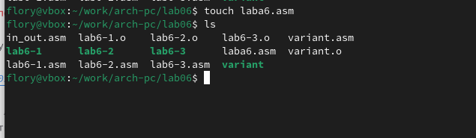

Создание laba6.asm

2)Написал код программы для вычисления уравнения 5(x+18)-28 (Рис. 3.2)

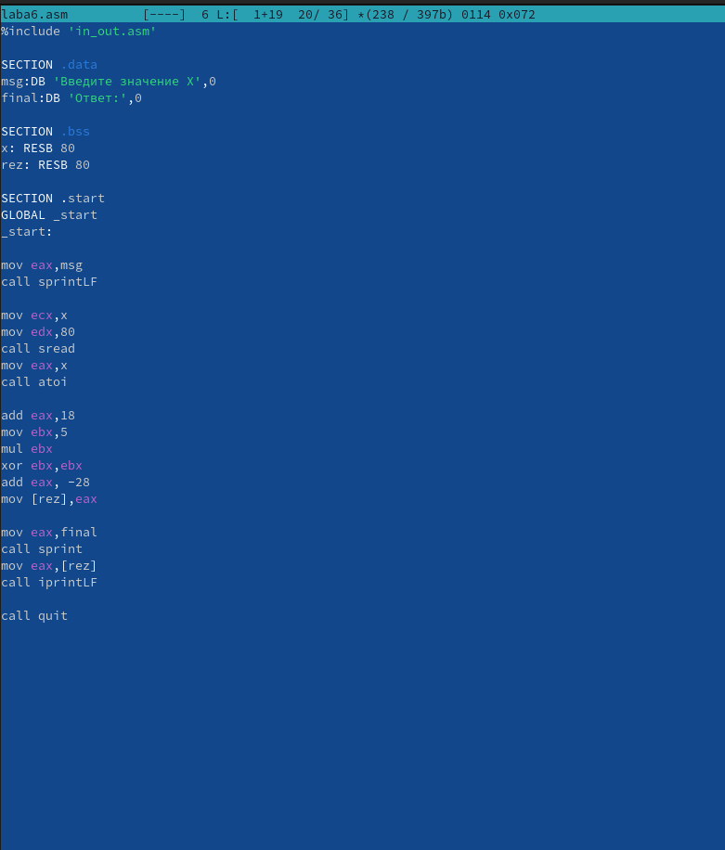

Код программы для вычисления уравнение

3)Создал исполняемый файл и запустил его, введя значения для x1=2, x2=3(Рис. 3.3)

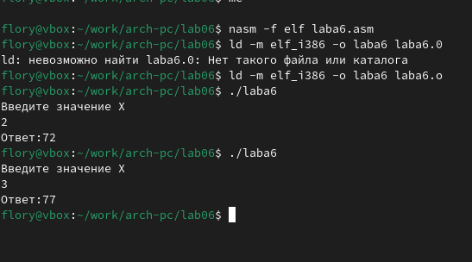

Запуск программы

# 4 Вывод

В ходе выполнения лабораторной работы я освоил арифметические инструкции языка ассемблера NASM.